地理复习第4课 七大洲四大洋的分布和板块运动
班别：
学号：
姓名：
一、七大洲四大洋的分布
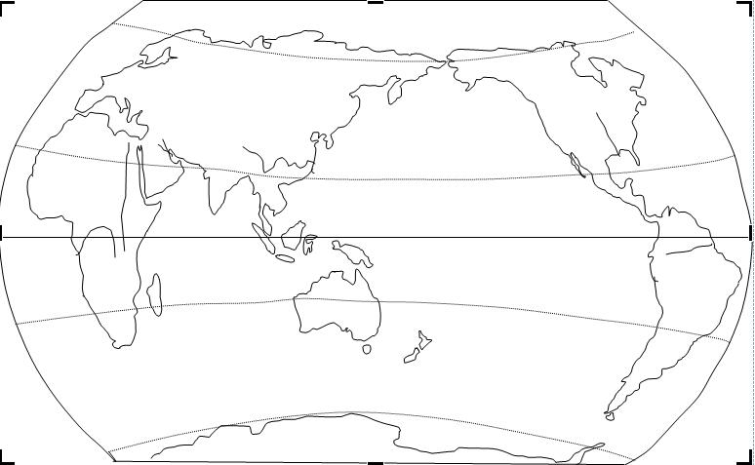
在图上填写：（1）四大洋、七大洲的名称；（2）用图例标注下列大洲界名称：①亚洲和欧洲的分界线：乌拉尔山、乌拉尔河、大高加索山、黑海海峡；②亚洲和非洲的分界线：苏伊士运河、曼德海峡；③欧洲和非洲的分界线：直布罗陀海峡；④亚洲和北美洲的分界线：白令海峡；⑤北美洲和南美洲的分界线：巴拿马运河；⑥南美洲和南极洲的分界线：德雷克海峡；（3）标出格陵兰岛、马达加斯加岛 （4）马六甲海峡、霍尔木兹海峡、地中海、红海和波斯湾和墨西哥湾。
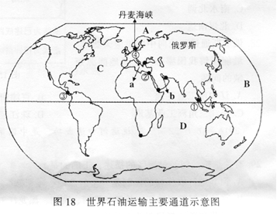
【2015年 广州地理真题】
32．( l ）全世界最繁忙的海上航道之一 ① 海峡，是连接 洋 和 洋的海上通道。
③
①
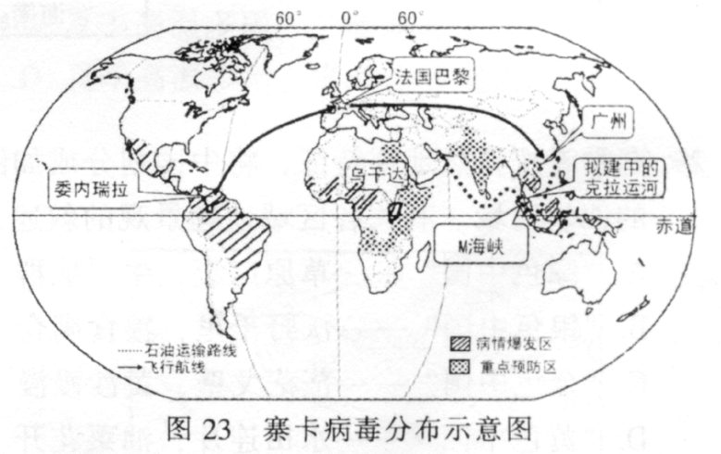
( 2 ）图中 ③ 运河是 洲和 洲的分界线。
【2016年 广州地理真题】
32. （1）此患者从委内瑞拉乘坐飞机回广州，飞越的大洋是 。
病情爆发区

（2）寨卡病毒的重点预防区主要位于 洲和 洲。
重点预防区

（3）位于疫情爆发区的东南亚，地处亚洲与大洋洲、太平洋与 洋之间的“十字路口”。图中拟建的克拉运河开凿后，中国从中东进口石油的油轮，将比原来经过 海峡的航线缩短。
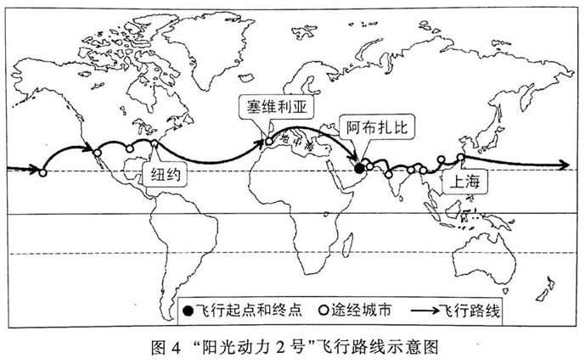
【2017年 广州地理真题】
9.“阳光动力2号”环球飞行启程后依次经过 （ ）
A.欧洲、大西洋、北美洲、太平洋、亚洲
B.欧洲、太平洋、北美洲、大西洋、亚洲
C.亚洲、太平洋、北美洲、大西洋、欧洲
D.亚洲、大西洋、北美洲、太平洋、欧洲

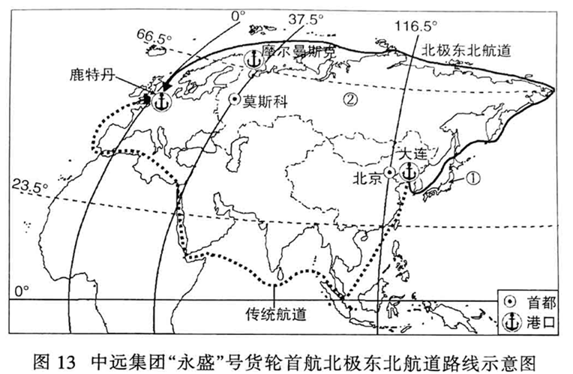
【2018年 广州地理真题】
32.(1)中远集团“永盛”号货轮从中国大连出发，经过 洋，穿过 海峡,进入北冰洋、 洋，到达荷兰鹿特丹港。

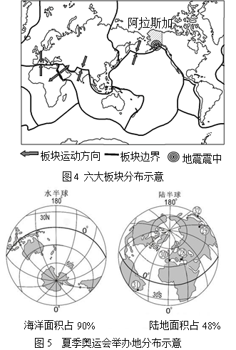
【2019年 广州地理真题】
32
读图5，完成8～9题。
29
8.关于近五届夏季奥运会举办地，说法正确的是
30
28
A.非洲和南美洲没有举办
31
B.亚洲和欧洲各举办了2次
C.水半球举办地只有1个
D.30届举办地濒临印度洋
9.对世界的海陆分布表述正确的是 （ ）
A.任意划分半球，海洋多于陆地 B.南半球陆地多，南极周围是海洋
C.北半球海洋多，北极周围是陆地 D.海洋被陆地分割，不能彼此相通
二、板块运动
掌握：根据课本P42,找出（1）六大板块的名称和分布位置；（2）环太平洋火山地震带和地中海-喜马拉雅火山地震带；（3）喜马拉雅山脉、阿尔卑斯山脉、科迪勒拉山系位于哪两大板块的交界处；（4）日本、印度尼西亚、新西兰和秘鲁等位于哪两大板块的交界处。
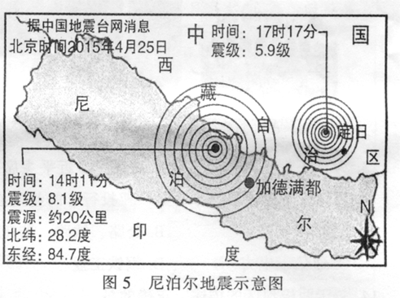
【2015年 广州地理真题】
2015年 4 月 25 日 14 时 11 分在尼泊尔发生里氏 8.1级地震，总遇难人数超过 8583 人。读图 5 ，回答 7～8 题。
7．下列有关尼泊尔所处位置的描述正确的是 （ ）
A．位于亚欧板块和太平洋板块交界处
B．位于印度洋板块和非洲板块交界处
C．位于环太平洋地震带
D．位于地中海——喜马拉雅地震带
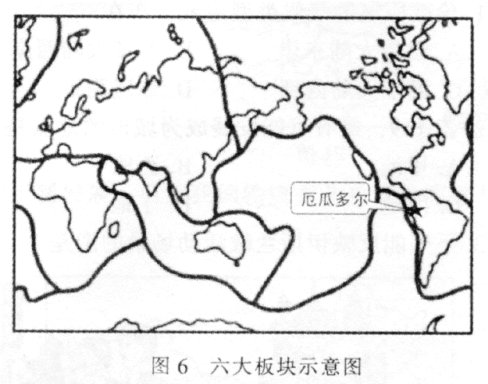
【2016年 广州地理真题】
2016年4月17日7时58分，厄瓜多尔沿岸发生7.8级地震，这是厄瓜多尔自1979年以来的最强地震。读图6，回答6～7题。
6 ．厄瓜多尔地震多发的原因是 （ ）
厄瓜多尔
A ．距离海洋较近，降水太多
B ．位于板块内部，地壳很不稳定
C ．位于亚欧板块与印度洋板块的交界处
D ．地处环太平洋火山地震带
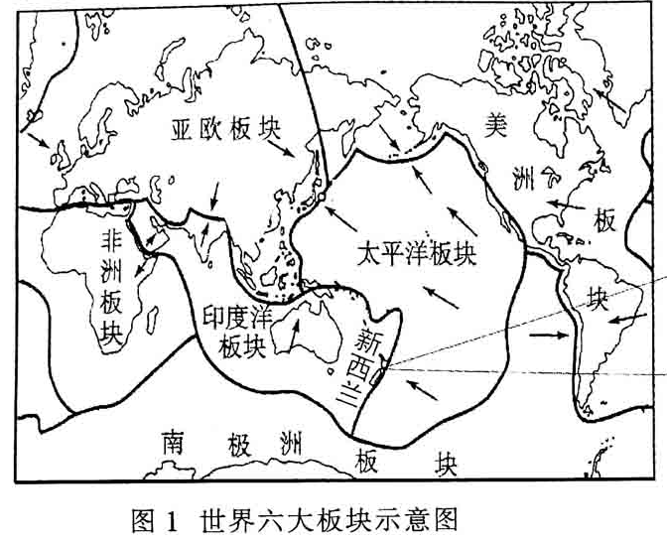
【2017年 广州地理真题】
2016年11月14日，新西兰发生8.0级地震，民防部门发出海啸预警。中国政府承包当地直升飞机把受困的中国游客安全转移到基督城国际机场。读图1和图2，回答1-3题。
3.新西兰位于 （ ）
A.印度洋板块 B.太平洋板块
C.亚欧板块 D.美洲板块

【2018年 广州地理真题】
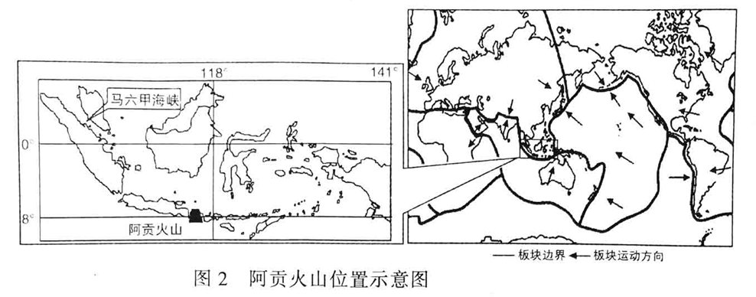

印度尼西亚境内有活火山120多座,2018年2月有3座火山(锡纳朋火山、阿贡火山、默拉皮火山)同时喷发，实属罕见。读图2（参照上图），完成4-7题。
6.印度尼西亚多火山的主要原因是 （ ）
A.位于两个大洋之间 B.位于板块内部，地壳比较稳定
C.位于板块交界处，地壳比较活跃 D.位于环大西洋火山地带
【2019年 广州地理真题】
北京时间2018年12月1日，阿拉斯加发生7.2级地震。阿拉斯加是世界上强震多发区。读图4，完成6～7题。
6.阿拉斯加地震频发的原因是 （ ）
A．位于地中海-喜马拉雅地带
B．位于美洲板块与亚欧板块的交界处
C．位于美洲板块内部
D．位于美洲板块与太平洋板块的交界处

参考答案
一、七大洲四大洋的分布
【2015年 广州地理真题】32.（1）马六甲 太平 印度 （2）巴拿马 北美 南美
【2016年 广州地理真题】32.（1）大西洋 （2）非 亚 （3）印度 马六甲
【2017年 广州地理真题】9. C
【2018年 广州地理真题】32.（1）太平 白令 大西
【2019年 广州地理真题】8.B 9.A
二、板块运动
【2015年 广州地理真题】 7. D
【2016年 广州地理真题】 6. D
【2017年 广州地理真题】 3. A
【2018年 广州地理真题】 6. C
【2018年 广州地理真题】 6. D

地理作业
必做题：完成《考点集训》专讲4 第1-16题；
选做题：《考点集训》专讲4 第17题；
上交要求和时间：用红笔订正，第二天下午放学后交齐。
老师寄语：把握今天的奋斗，才能赢得明天的精彩！

